目 录：
1.《长春市安全生产重大事故隐患挂牌督办通知书》（长安委督字〔2020〕9号）（2-3页）
2.《德惠市人民政府关于对吉林坤禾农牧科技发展有限公司安全生产重大事故隐患解除挂牌的请示》（德府文〔2020〕40号）（4-6页）
3.吉林坤禾农牧科技发展有限公司关于整改延期的请示（7页）
4.长春市应急管理局整改延期答复书（8页）
5.安全生产重大事故隐患整改复查申请（9页）
6.安全生产专家现场检查记录表（现场）（10-12页）
7.安全生产专家现场检查记录表（复查）(13页）
8.责令整改通知书(14-15页）
9.整改复查意见书(16页）
10.安全隐患整改报告(17-27页）

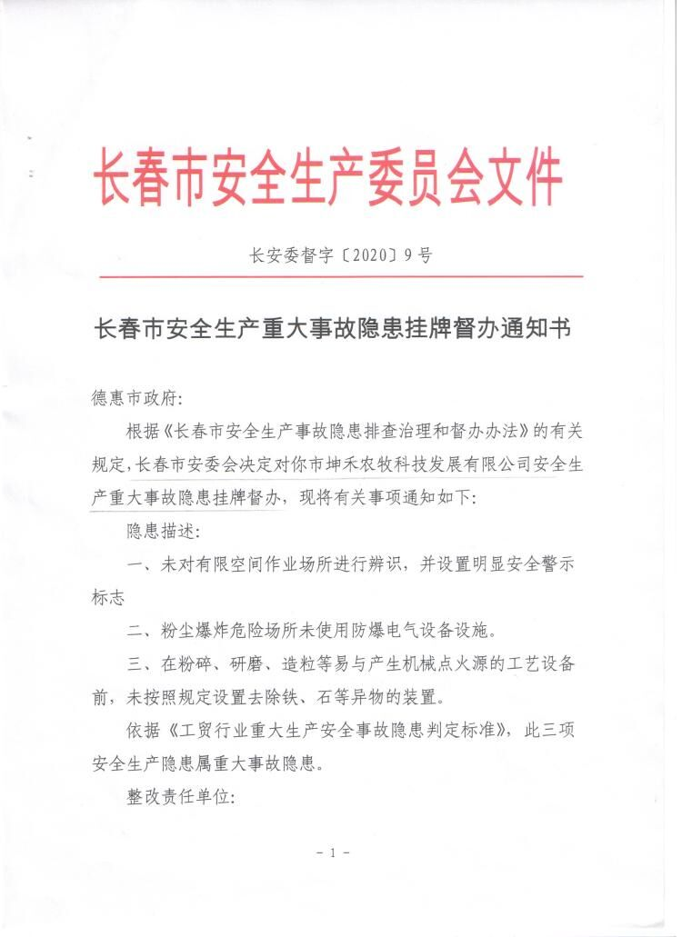

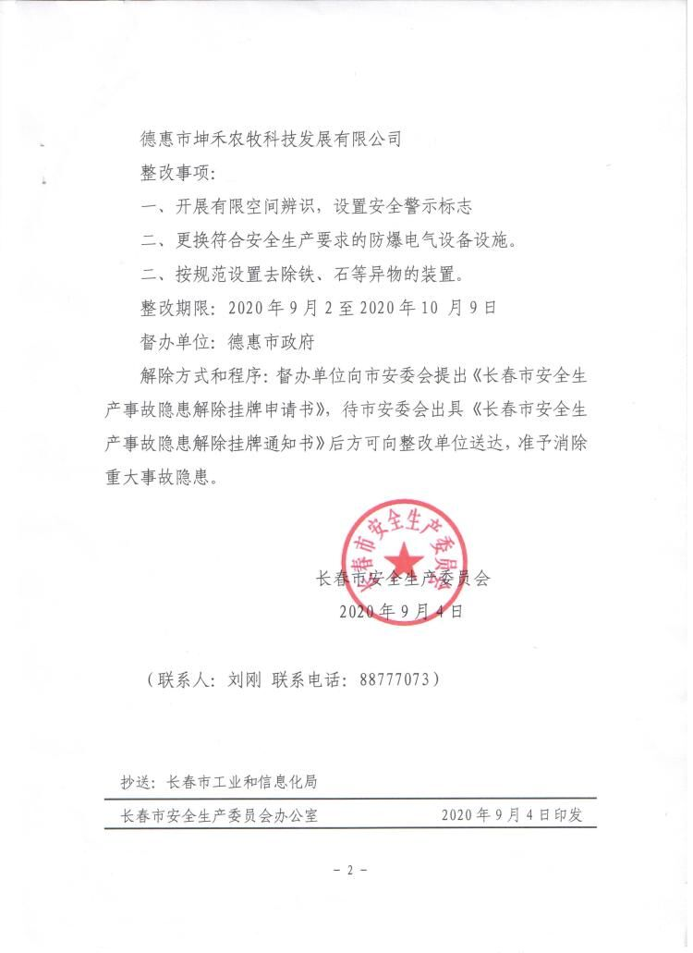

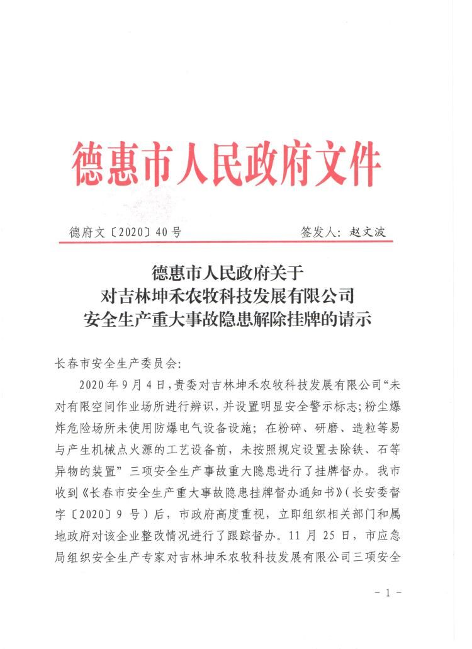

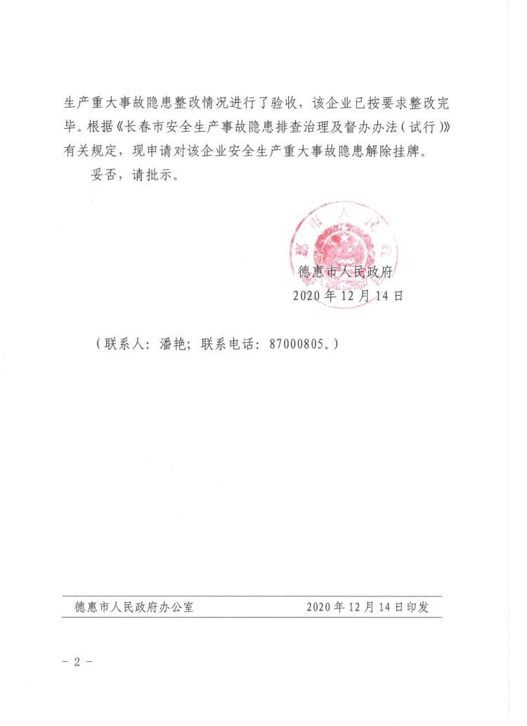

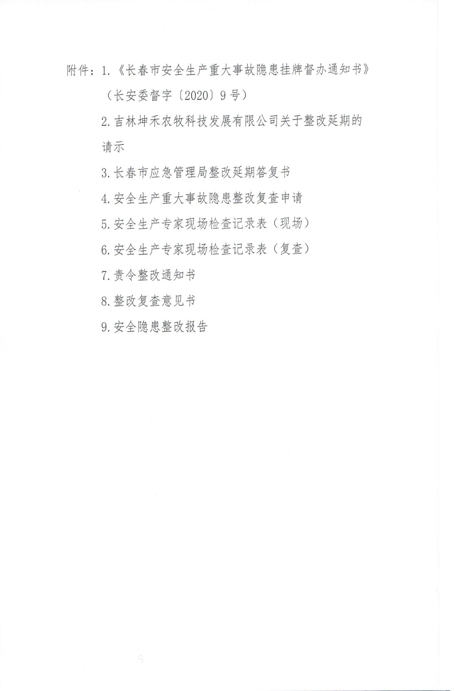

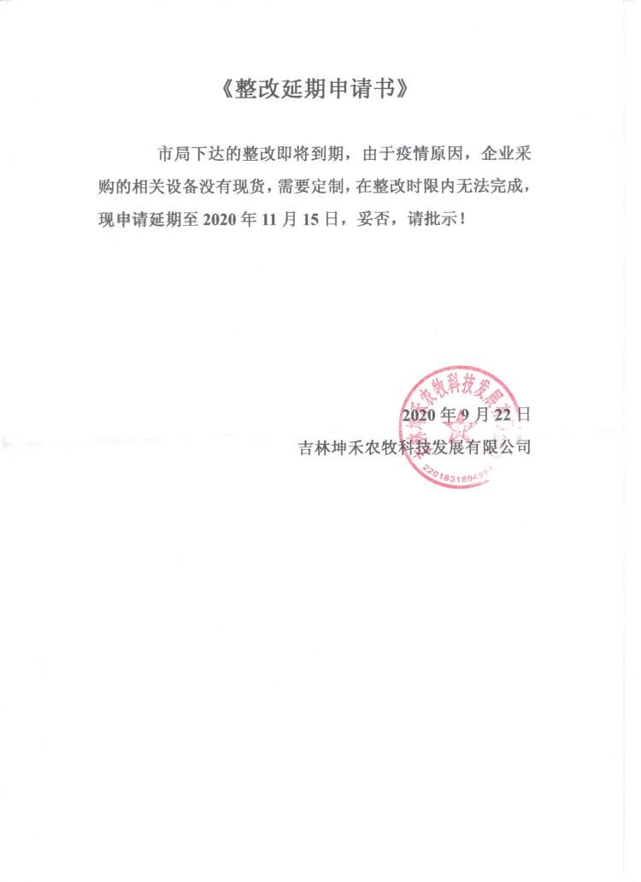

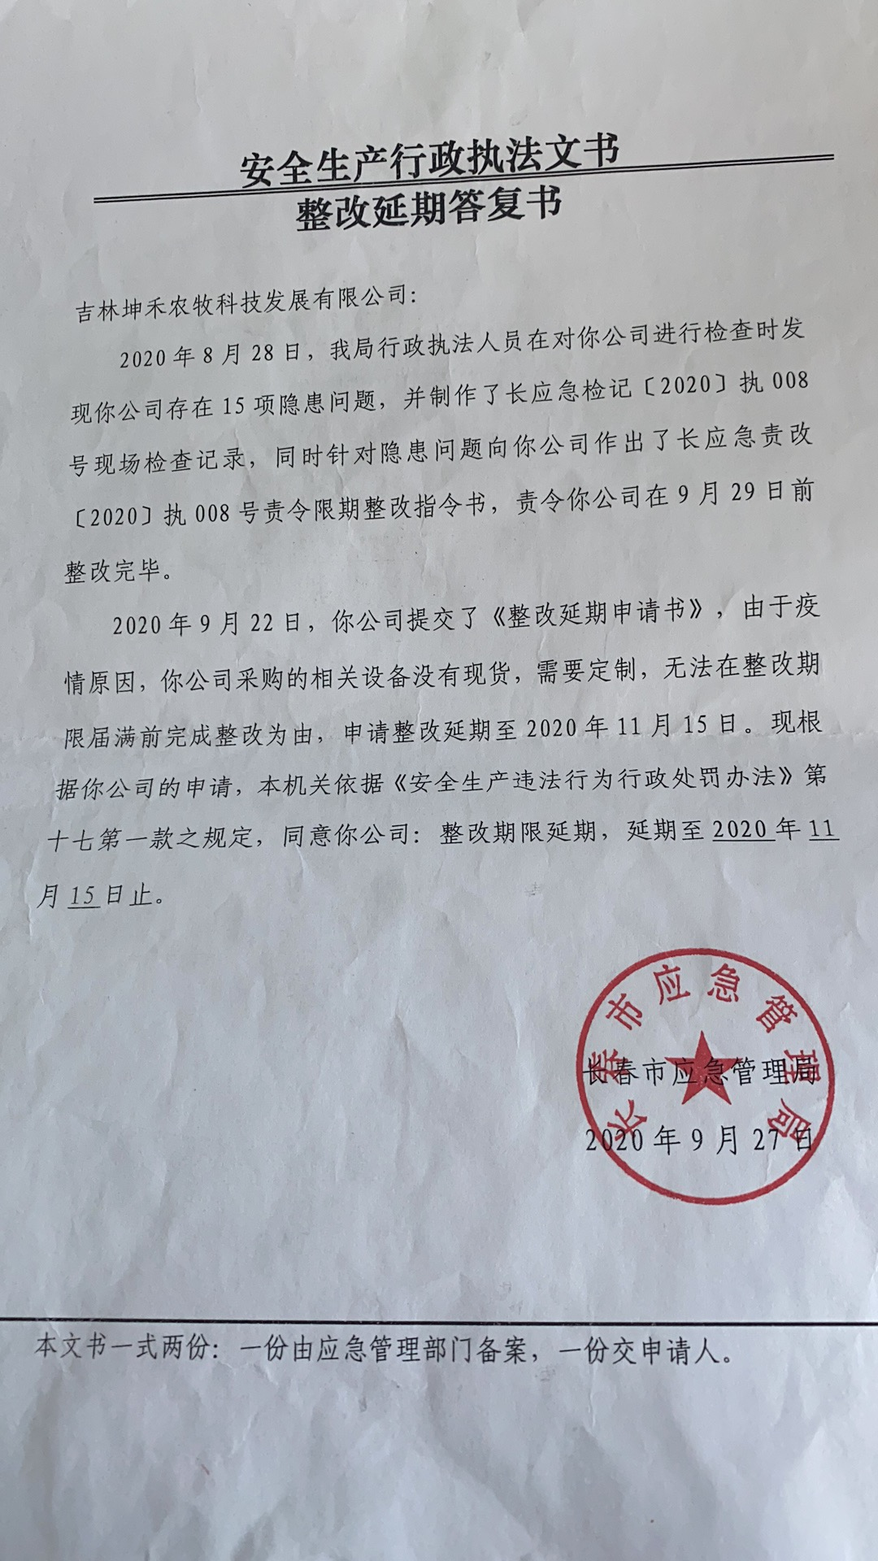

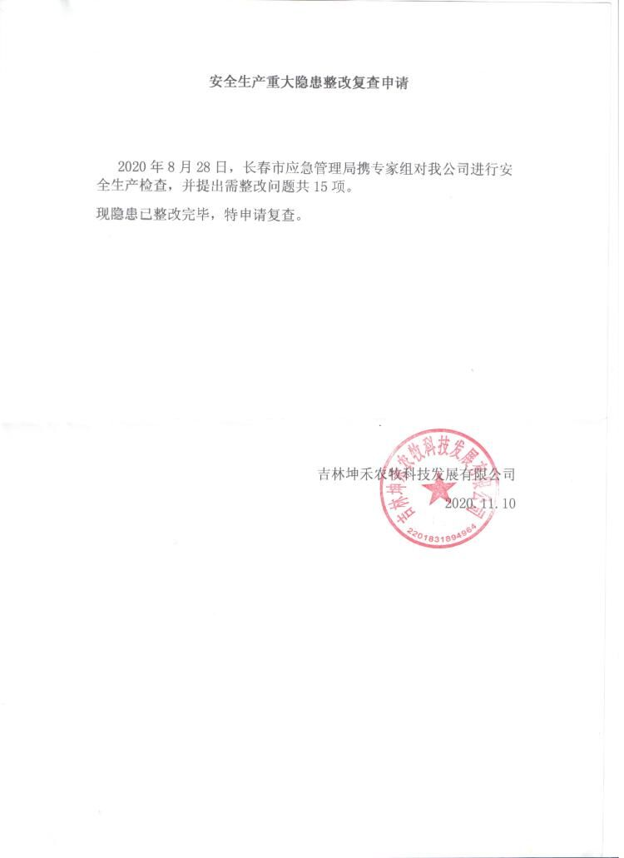

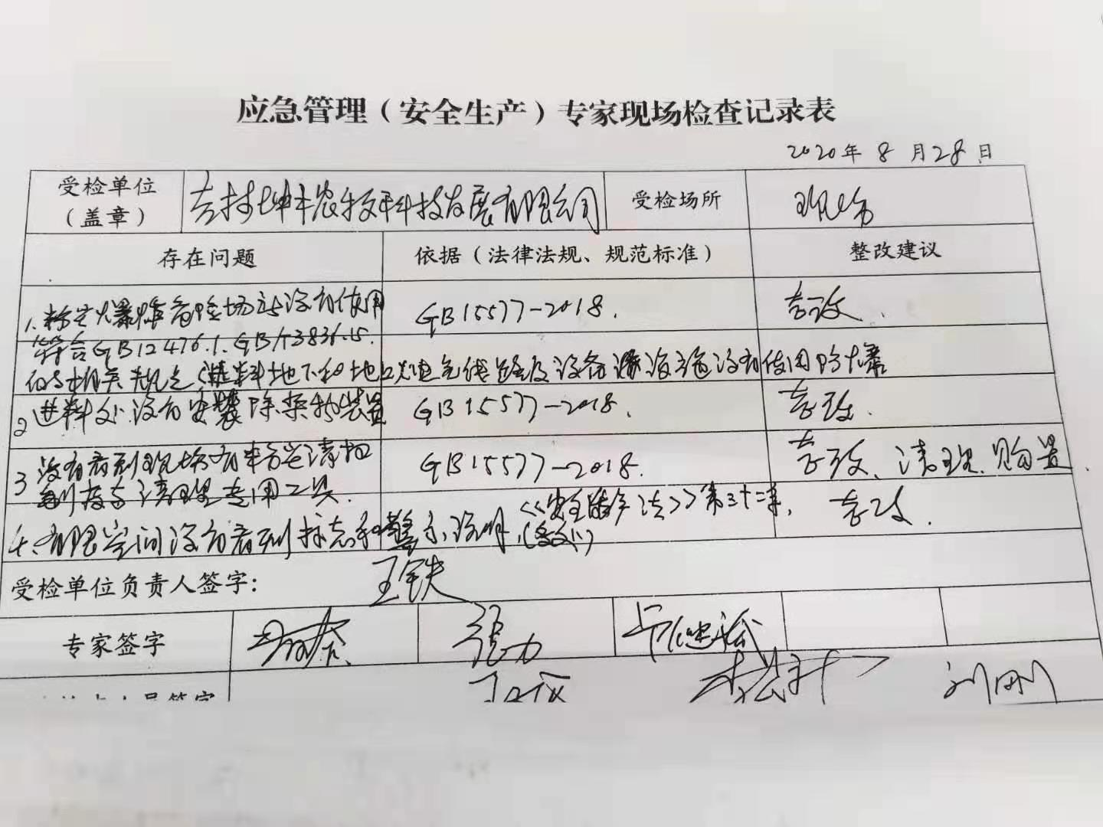

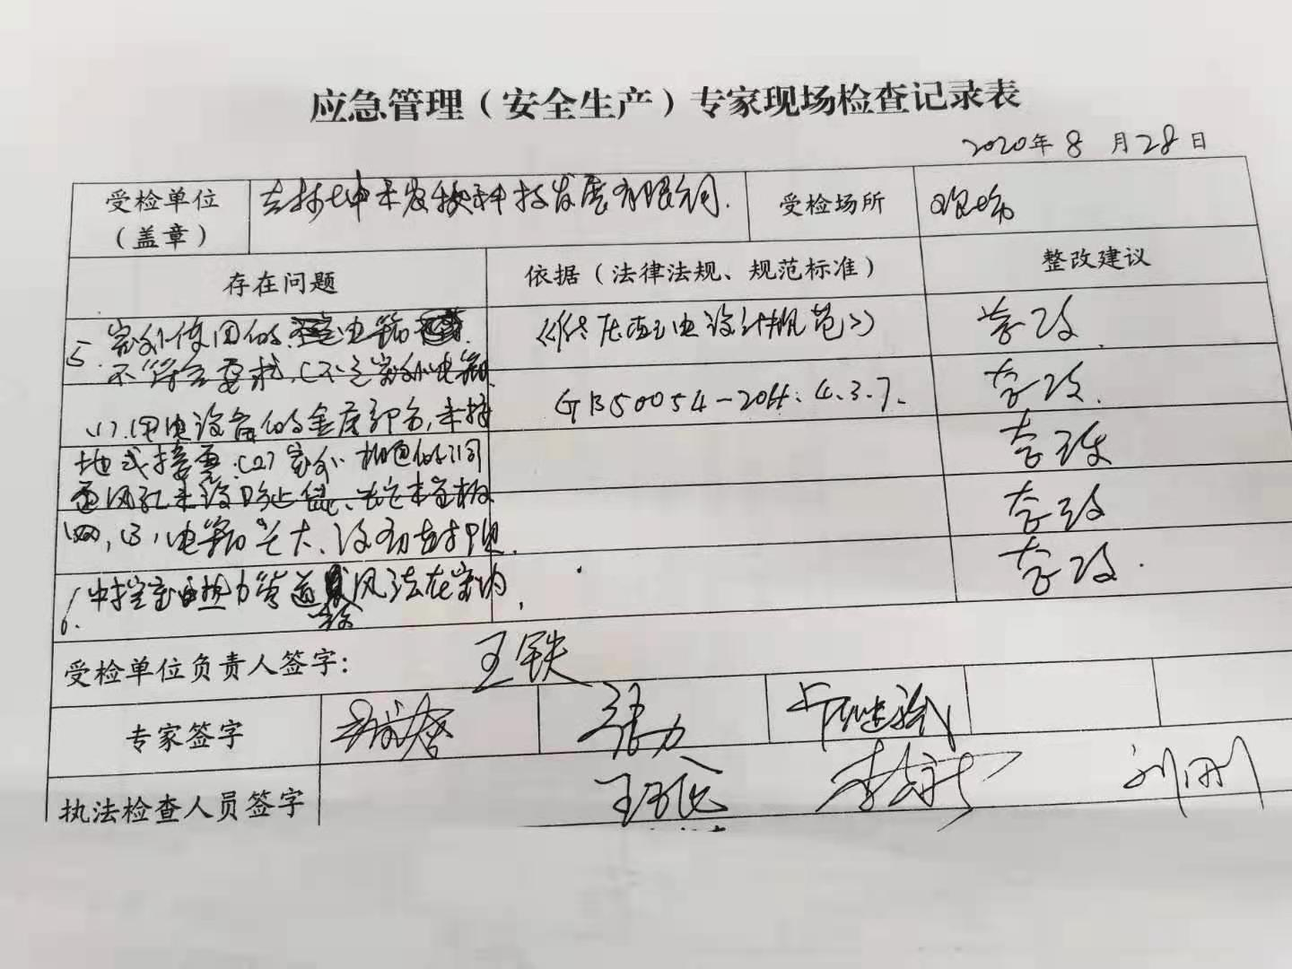

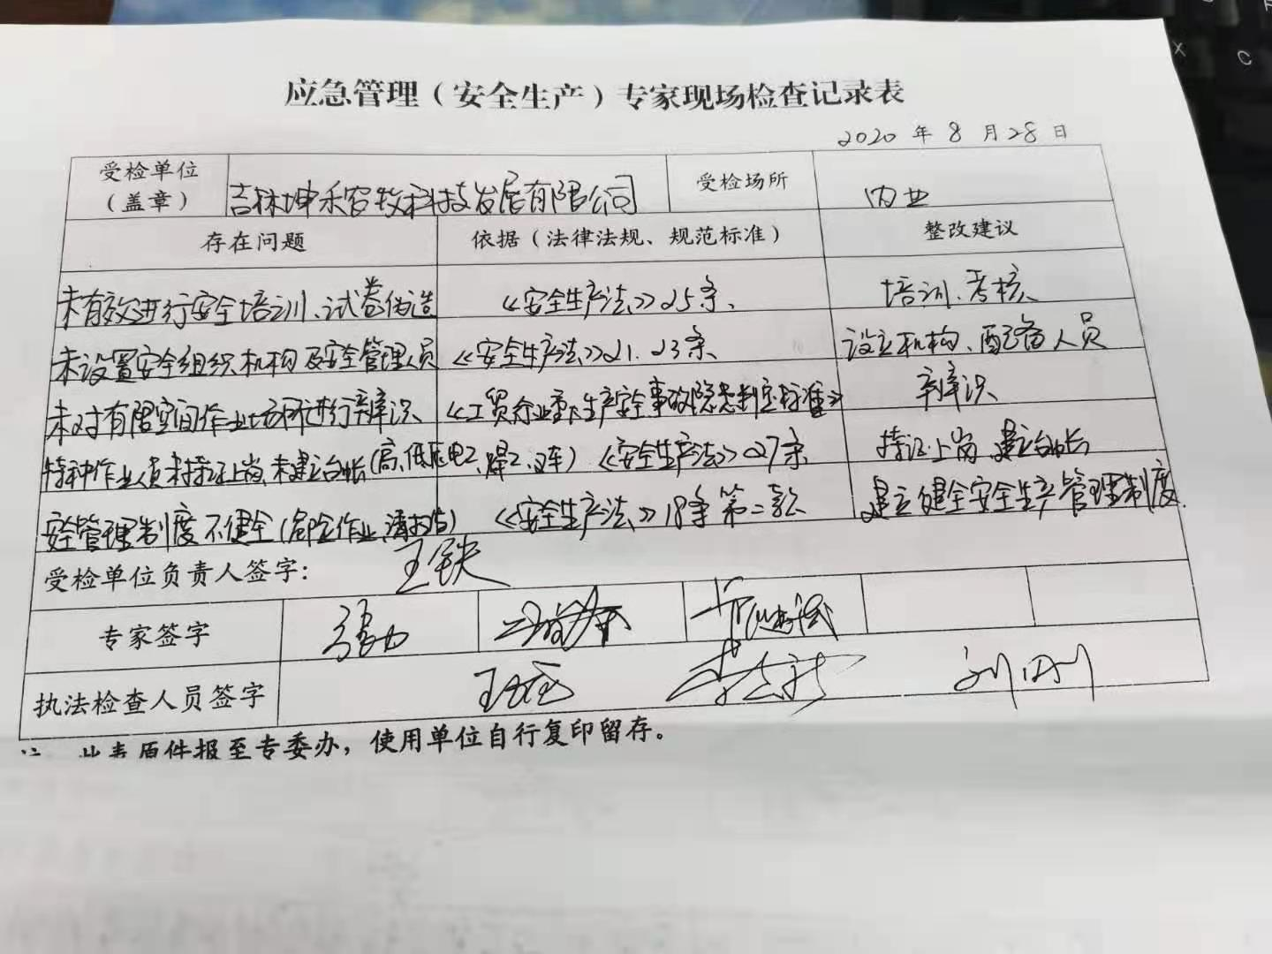

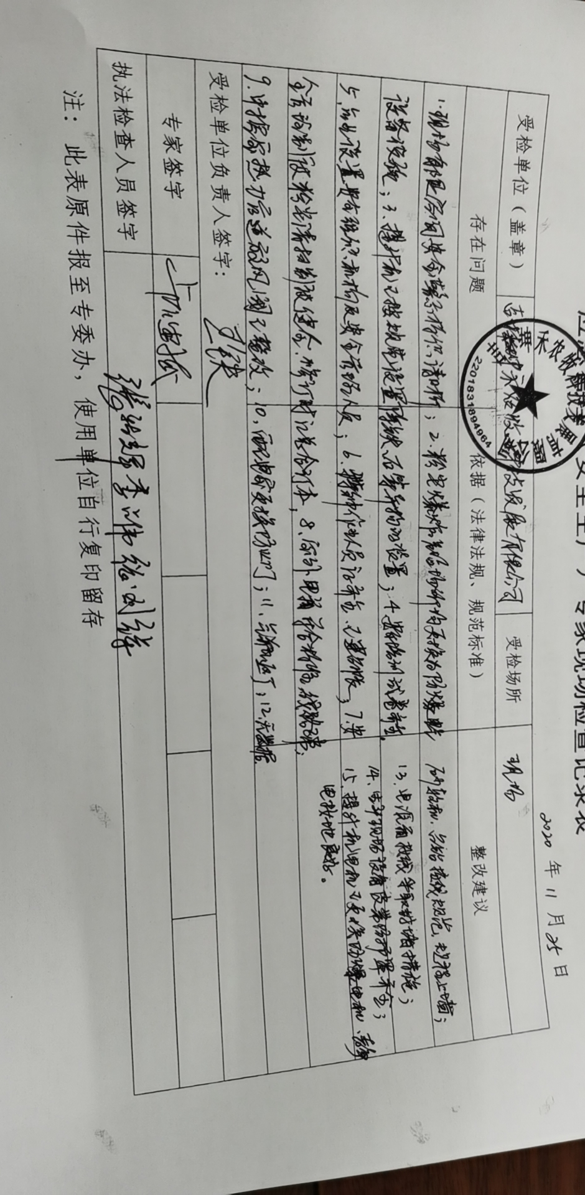
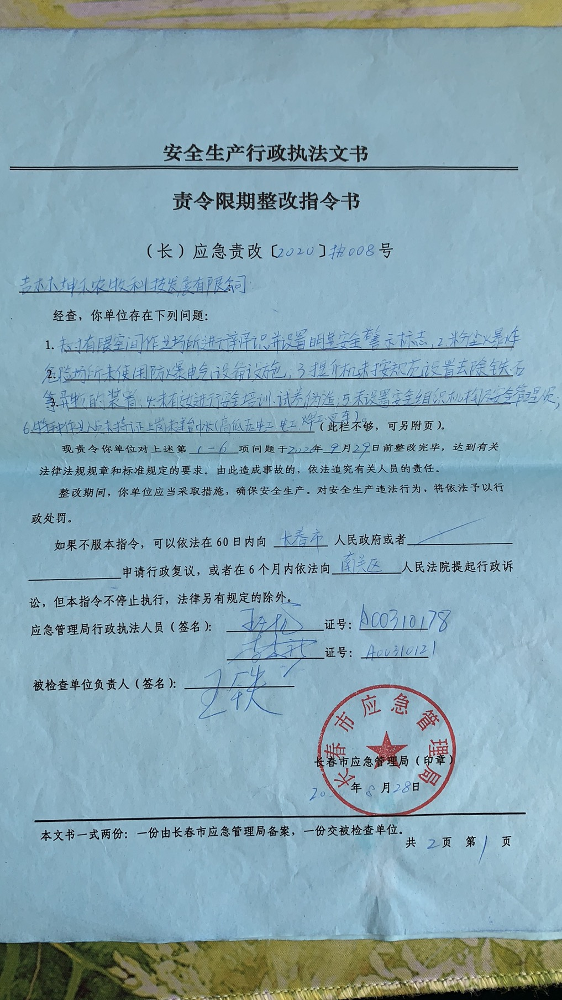
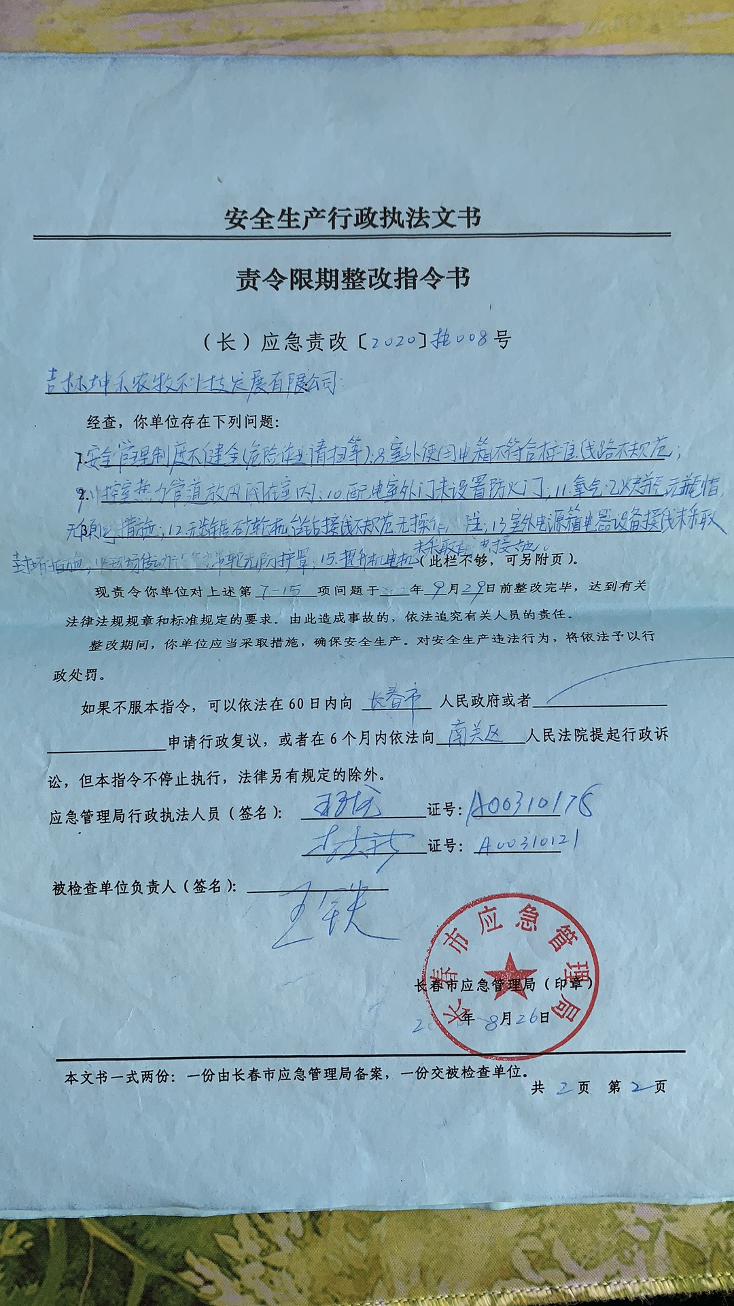
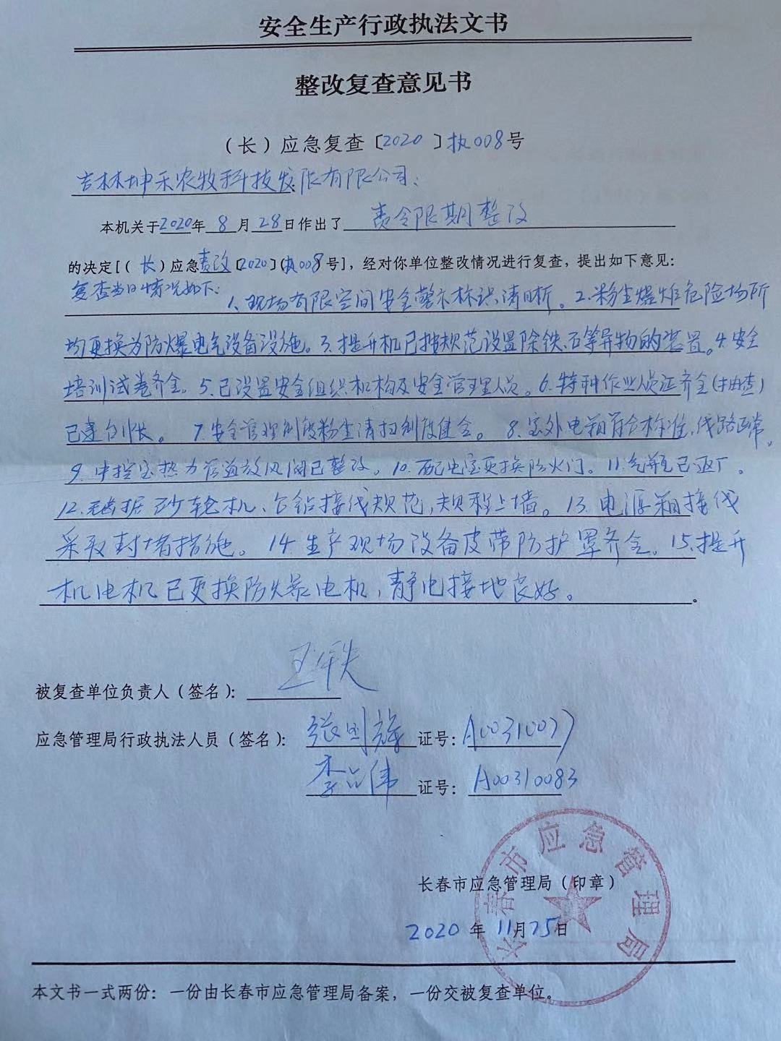

吉林坤禾农牧科技发展有限公司
安全生产隐患整改报告

2020年8月28日长春市应急管理局携专家组对我公司进行了安全检查，并对我公司存在的安全隐患提出了整改意见，并下发了责令限期整改指令书共15项整改要求。我公司高度重视，对存在的问题进行了原因分析，研究制定整改计划，落实整改责任人。截止2020年11月2日我公司已经全部整改完成，现将整改情况汇报如下:

- 未对有限空间场所进行辨识，并设置明显安全警示标志。（整改人：曲桂林）
整改措施：聘请专家协助，进行有限空间辨识，将公司有限空间危险点做成台账，并在明显处设置护栏及安全警示标志。
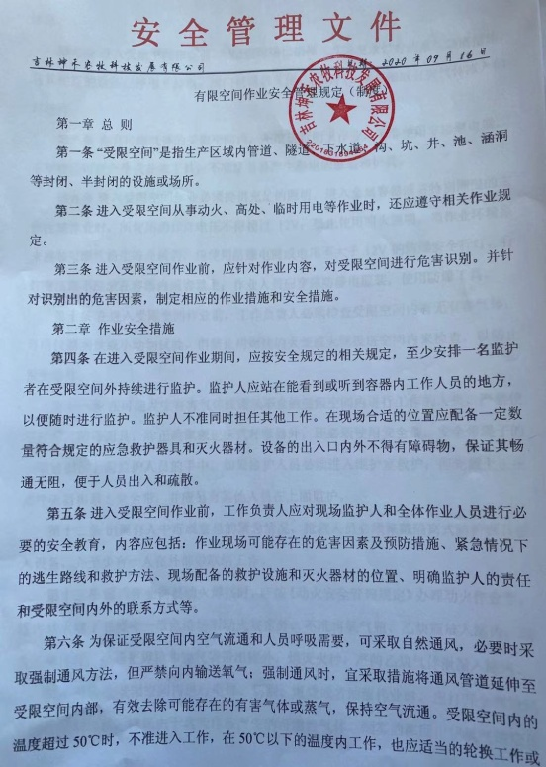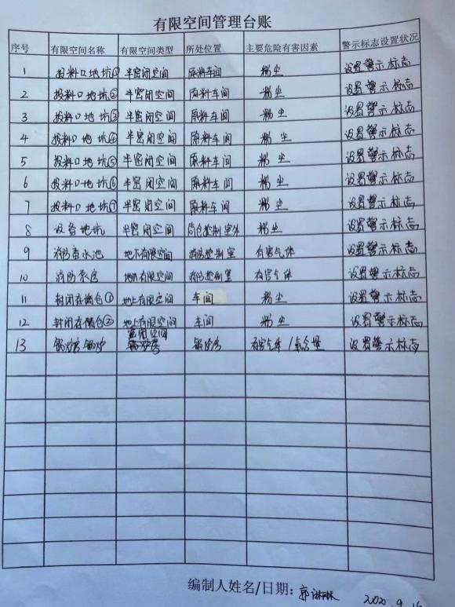
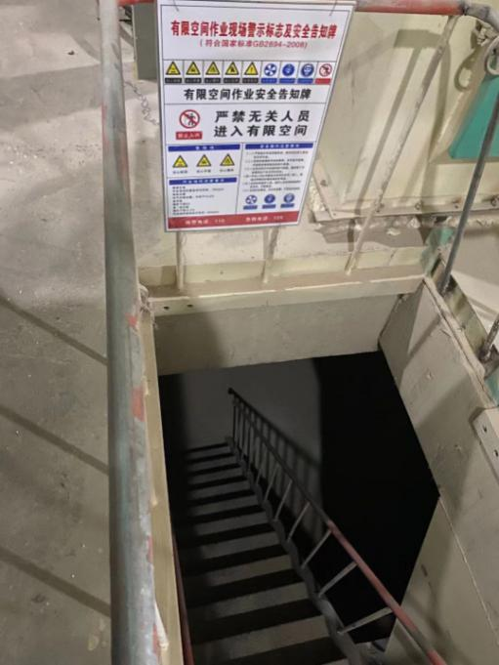
（图一为专家进行的有限空间辨识文件，图二为有限空间台账，图三为护栏及有限空间警示标识）
- 粉尘爆炸危险场所未使用防爆电器设备设施。（整改人：陈广平）
整改措施：购买并更换防爆电器设备设施。
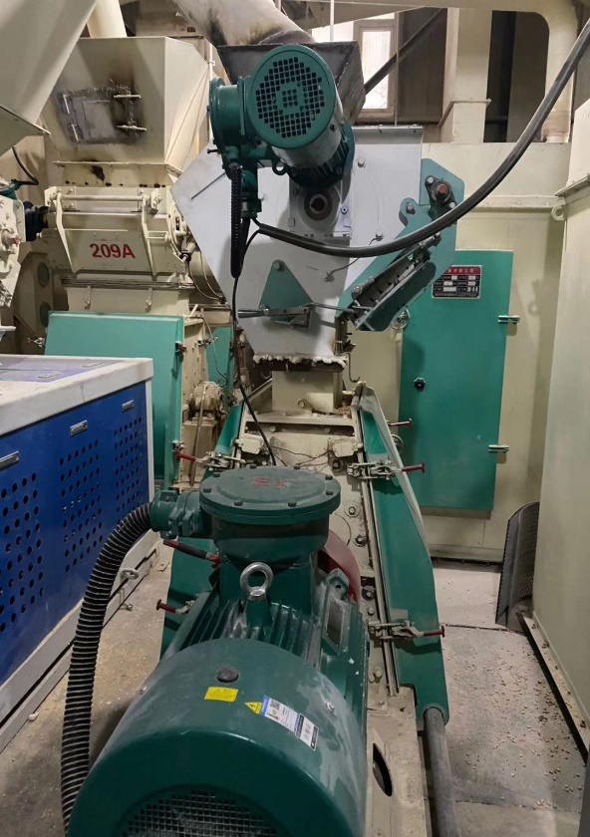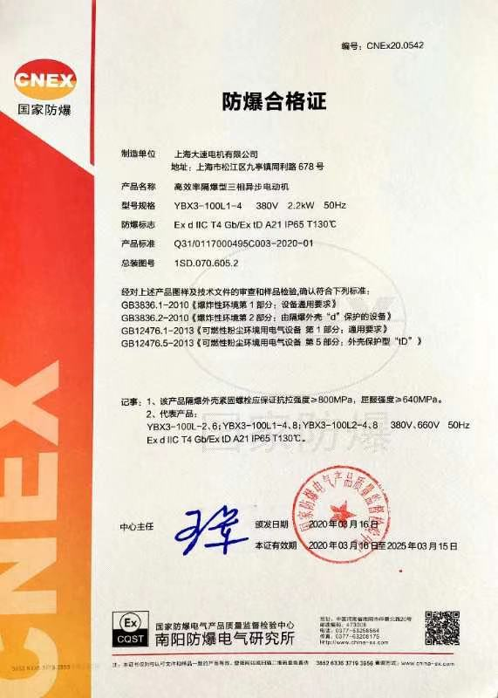
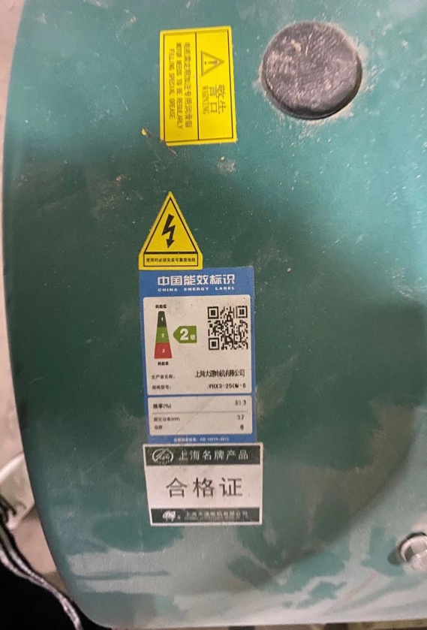

- 提升机未按规定设置去除铁石装置。（整改人：曲桂林）
整改措施：在提升机增设去除铁石装置。
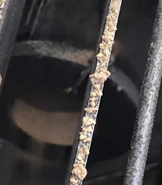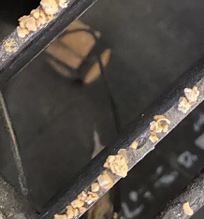

- 未有效进行安全培训，试卷伪造。（整改人：郭琳琳）
整改措施：按培训计划进行了安全生产培训，并重新进行考试。
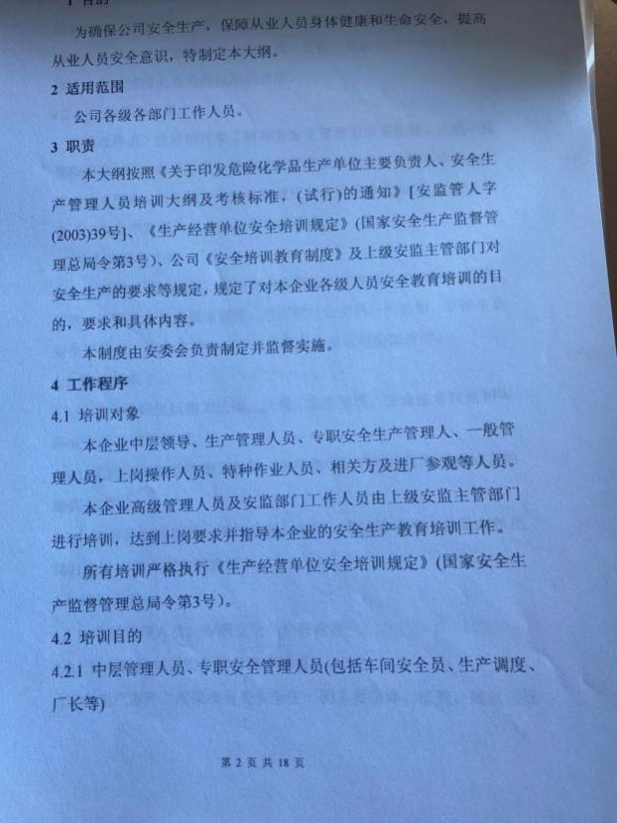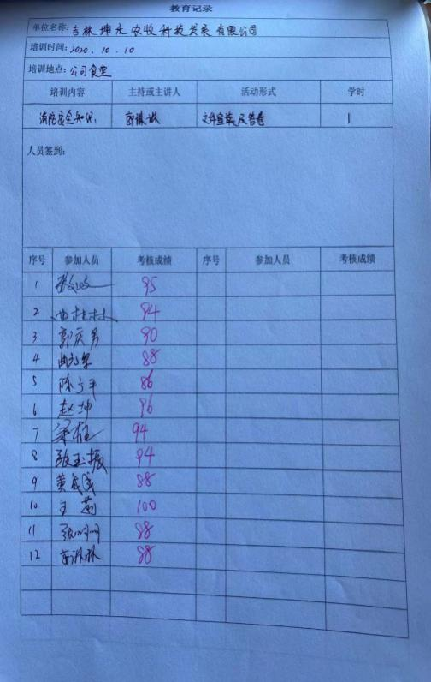
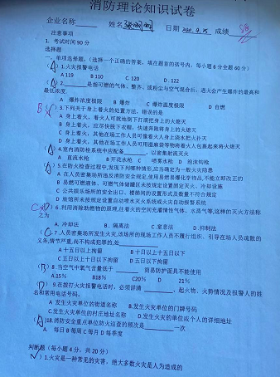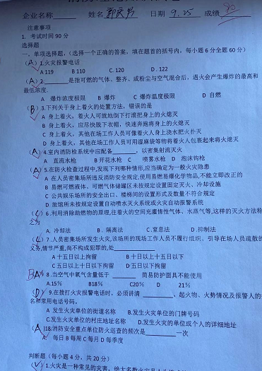

- 未设置安全组织机构及安全管理员。（整改人：王铁）
整改措施：已设置安全组织机构，任命专职安全员，并下发公司红头文件。
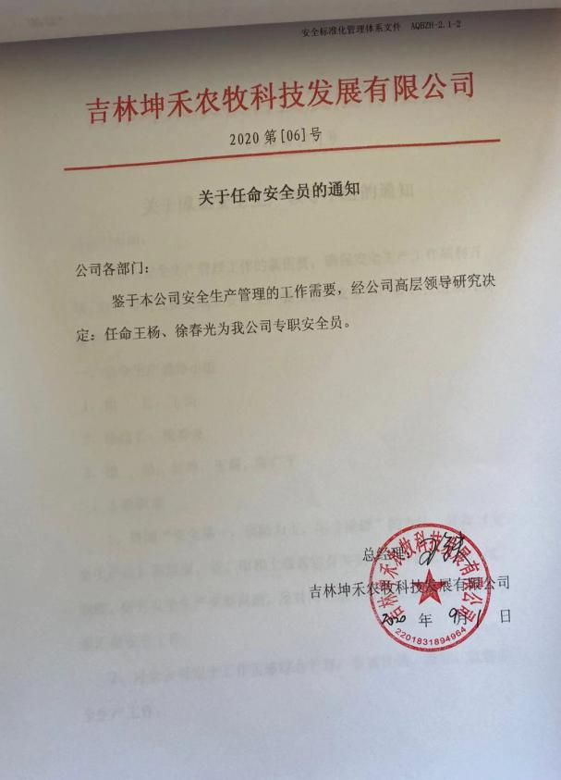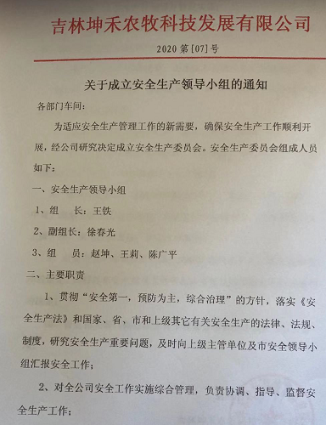

- 特种设备人员未持证上岗，未建台账。（整改人：陈广平）
整改措施：对公司特种设备作业人员重新学习考试，重新办证，并建立台账。
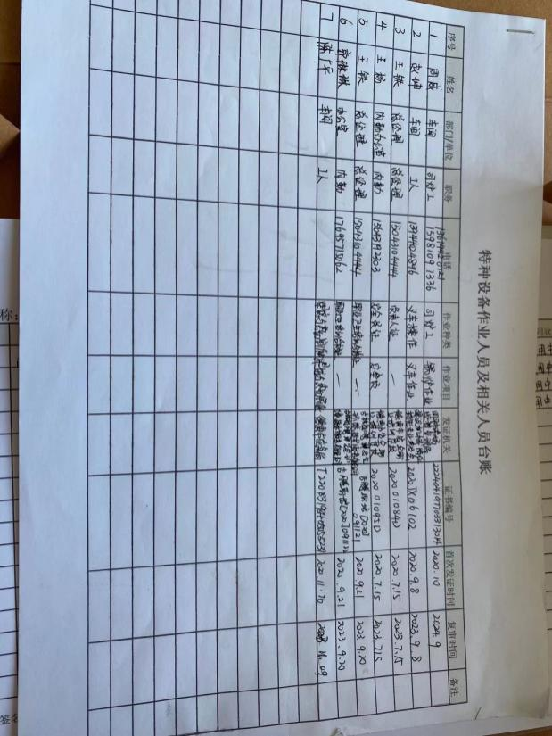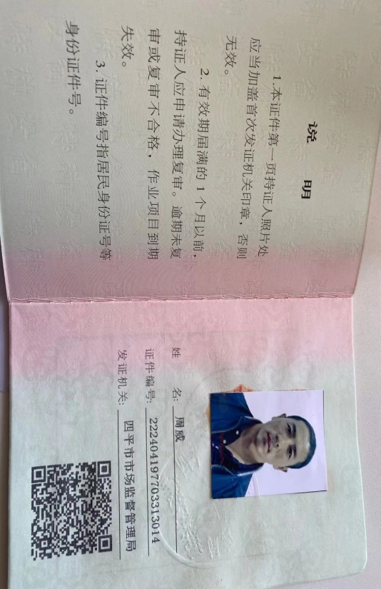
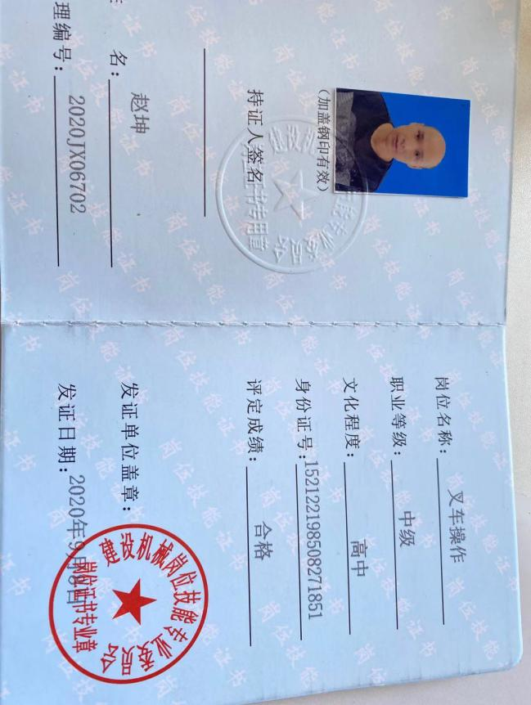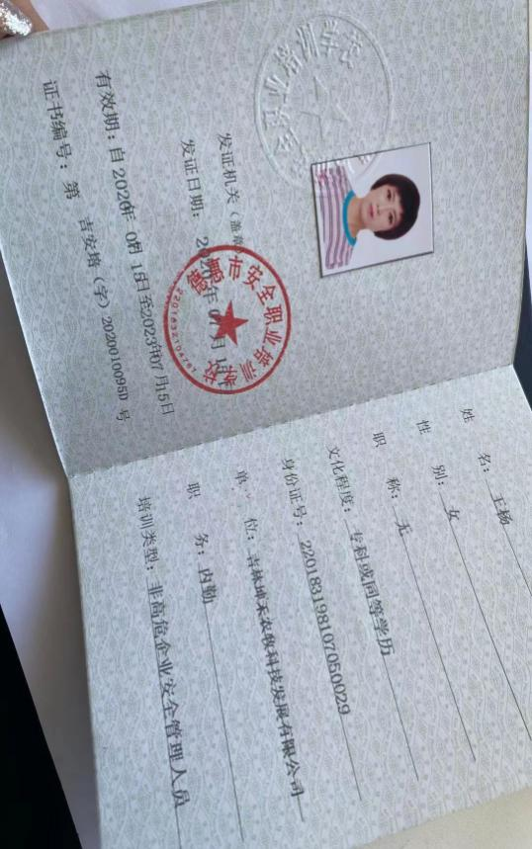

- 安全管理制度不健全，危险作业，清扫等。（整改人：郭琳琳）
整改措施：重新制定安全管理制度，完善危险作业管理制度及清扫制度。
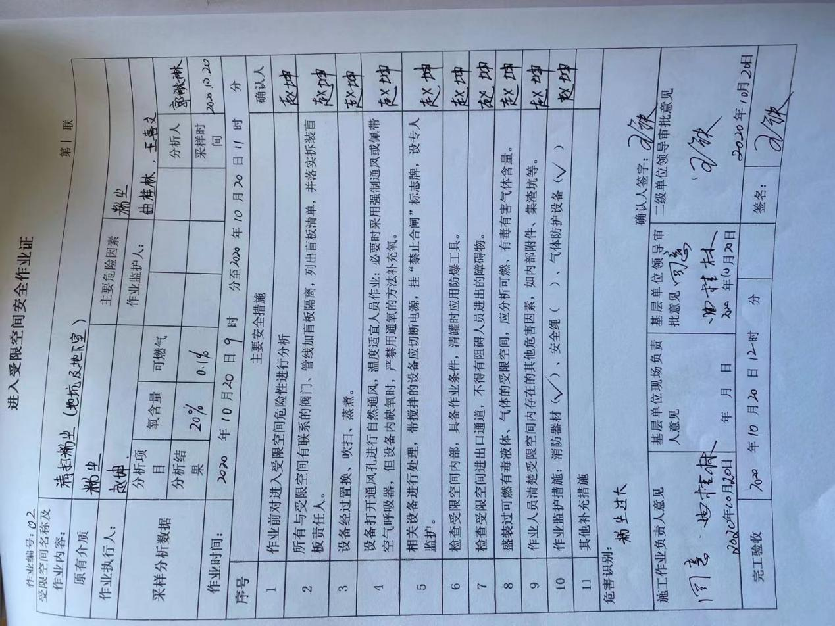
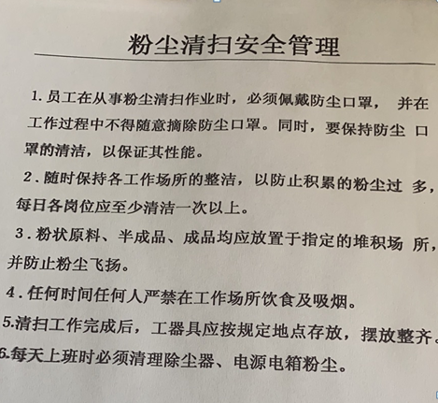
- 室外使用电箱不符合标准，线路不规范。（整改人：陈广平）
整改措施：拆除多余接线，并让电工对所有配电箱进行检修，已符合标准。
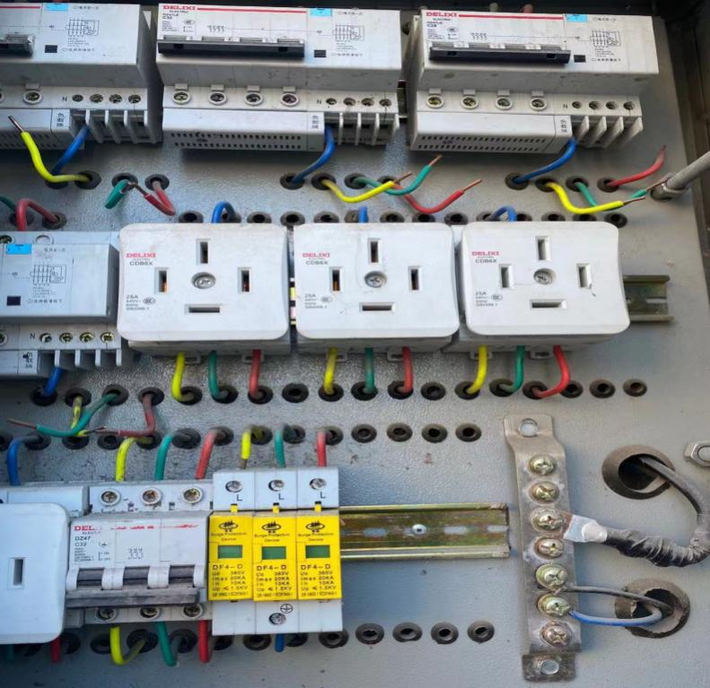

- 中控室热力管道放风阀在室内。（整改人：侯太宁）
整改措施：拆除中控室热力管道，加装空调。
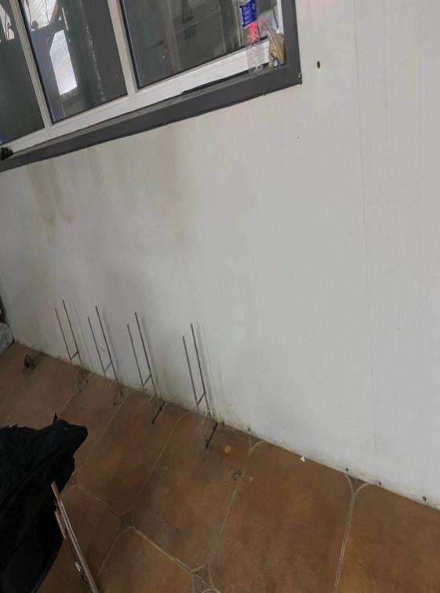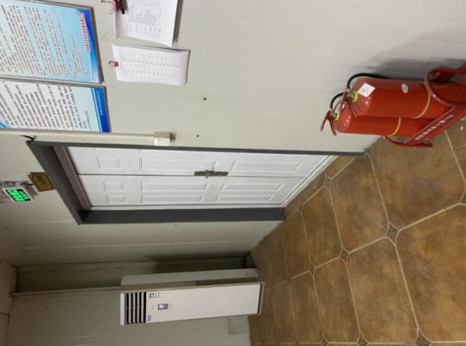

- 配电室门外未设置防火门。（整改人：曲桂林）
整改措施：已购买防火门，并重新安装。
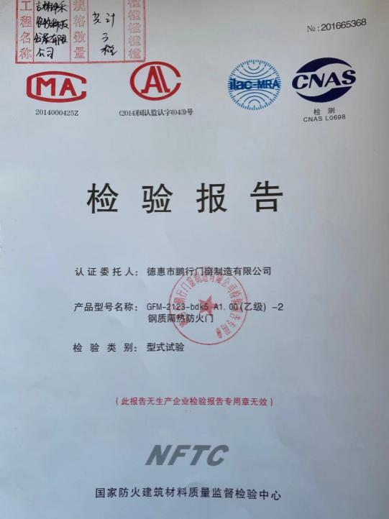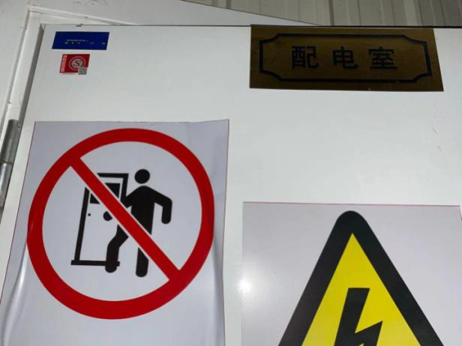

- 氧气、乙炔瓶无瓶帽，无倾倒措施。（整改人：徐春光）
整改措施：现乙炔瓶、氧气瓶已归还厂家，如再次使用一定按要求借用带瓶帽的瓶，并加装防倾倒措施。
- 无齿锯，砂轮机，台钻接线不规范，无操作规程。（整改人：陈广平.郭琳琳）
整改措施：将无齿锯，砂轮机等重新接线，已规范；并制定操作规程，已上墙。
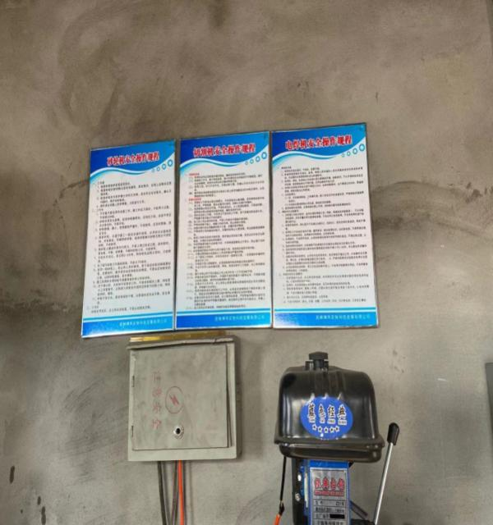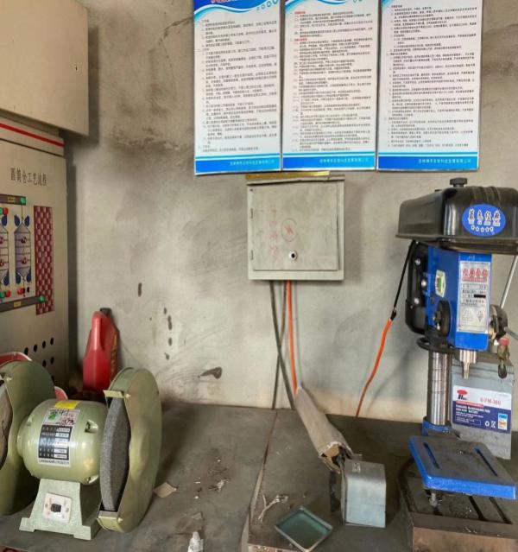
- 室外电源箱、电器设备接线未采取封堵措施。（整改人：曲桂林）
整改措施：室外电源箱、电器设备接线已用防爆胶泥进行封堵。
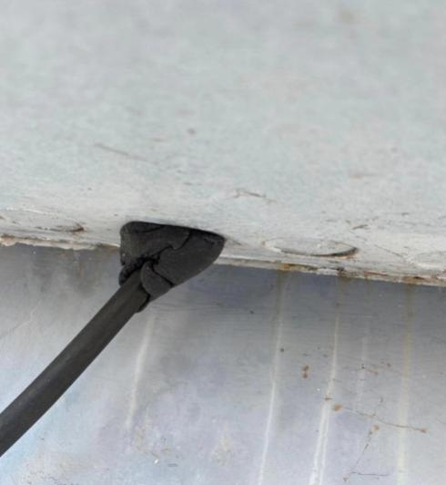
- 现场传动设备皮带轮无防护罩。（整改人：赵坤）
整改措施：现场的传送机所有皮带轮已制作防护罩。
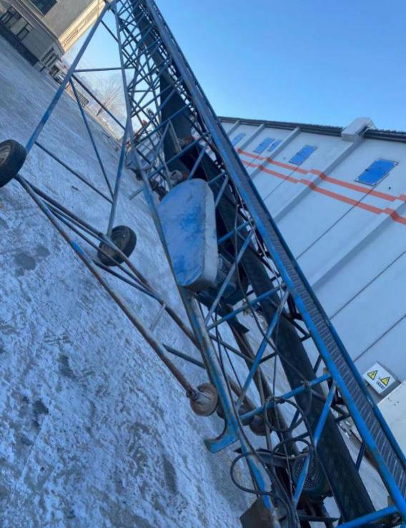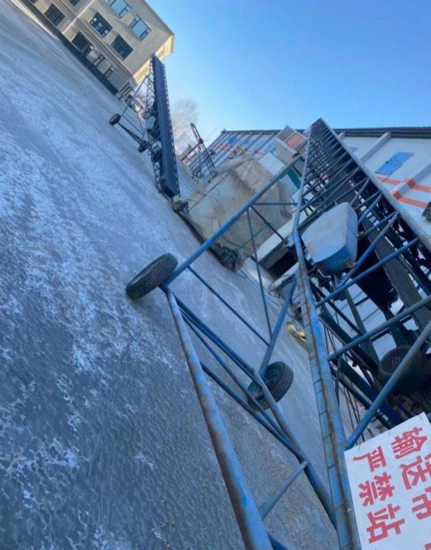
- 提升机电机未采取静电接地。（整改人：陈广平）
整改措施：已将提升机电机做静电接地处理。
